МИНИСТЕРСТВО НАУКИ И ВЫСШЕГО ОБРАЗОВАНИЯ РОССИЙСКОЙ ФЕДЕРАЦИИ
федеральное государственное бюджетное образовательное учреждение высшего образования «Российский экономический университет имени Г.В. Плеханова»
Московский приборостроительный техникум

ОТЧЕТ
по учебной практике
УП.04.01 Внедрение и поддержка программного обеспечения______ ________________________________________________________________.

Профессионального модуля ПМ.04 Сопровождение и обслуживание программного обеспечения компьютерных систем .

Специальность 09.02.07 Информационные системы и программирование ____________________________________________________________.

Студент Панфило Ярослав Валерьевич
(фамилия, имя, отчество)
Группа Т50-1-20

Руководитель по практической подготовке от техникума

Пахомов Даниил Александрович.
(фамилия, имя, отчество)

«__» ______ 2023 года
Практическая работа №2
Цель работы:
В данной практической необходимо реализовать приложение, в котором будет реализован паттерн DAO.
Требования:
1) На 3 необходимо создать 5 моделей по 4 поля в каждой, и реализовать базовый паттерн DAO.
2) На 4 необходимо сделать навигацию по своему сайту. Так же необходимо подтянуть стили на страницы.
3) На 5 необходимо добавить универсальный класс для обработки CRUD-операций, который будет вызываться для каждой модели.

1. У нас имеется 5 моделей и к каждым из них необходимо прописать геттеры и сеттеры.

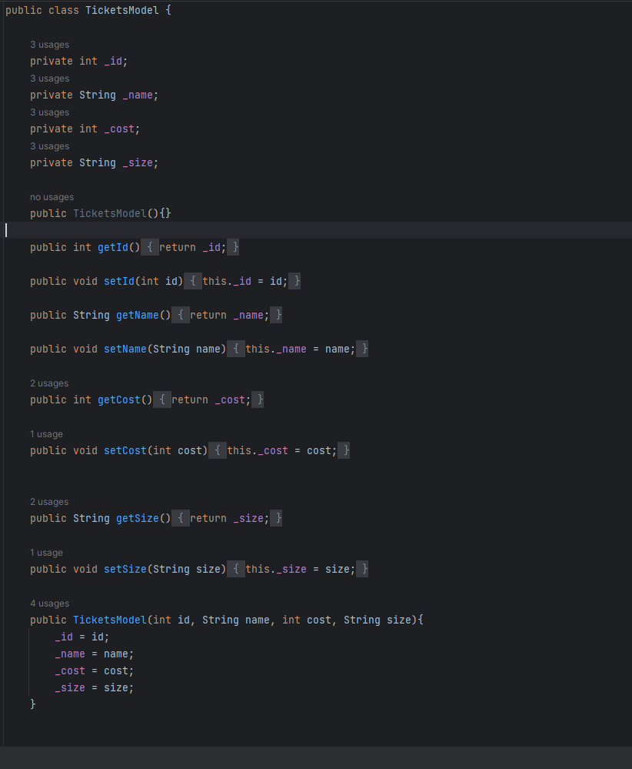
Рисунок 1. Геттеры и сеттеры.

2. Также создаем к каждой модели класс DAO.

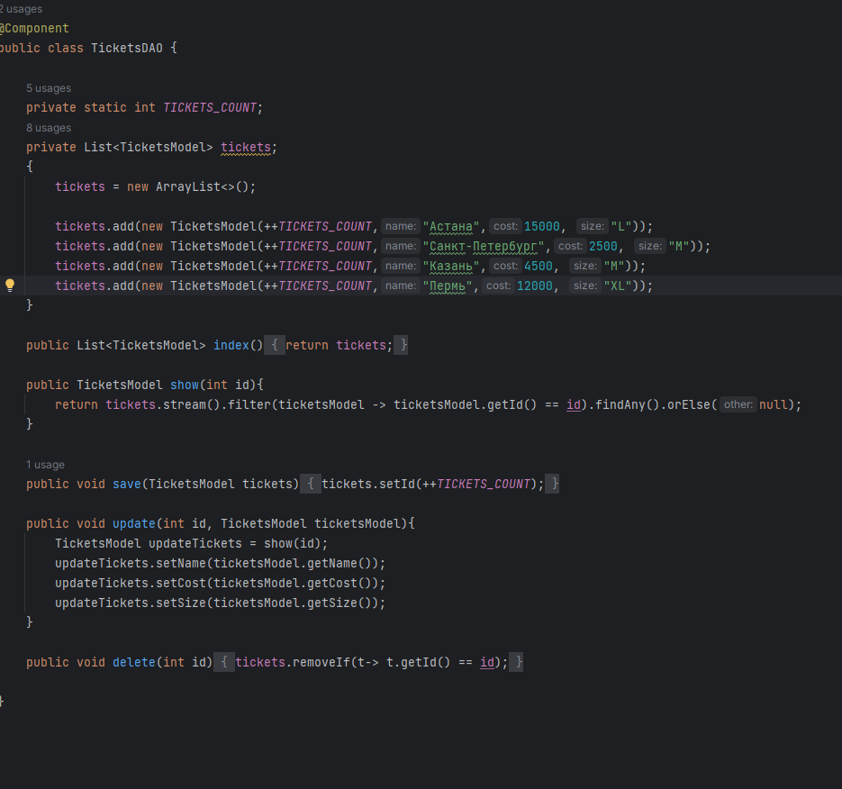
Рисунок 2. Класс DAO
3. Также создаем класс со всеми стилями.
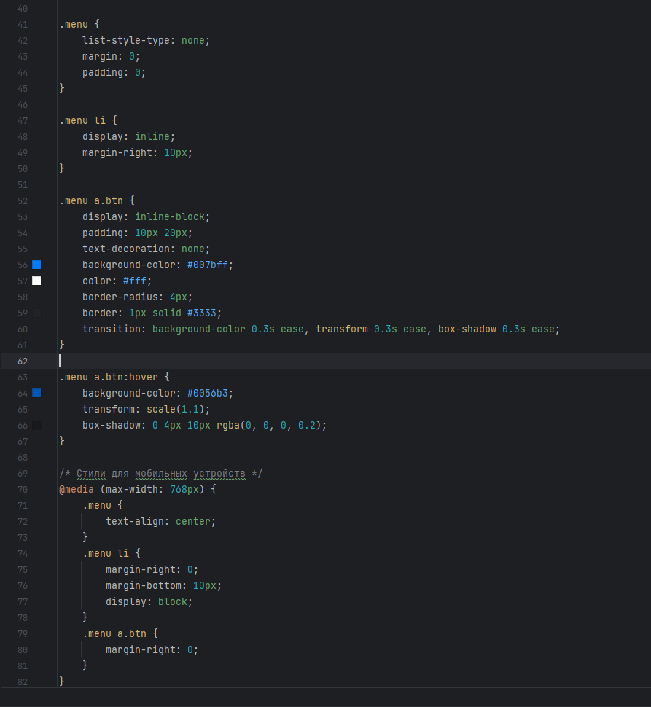
Рисунок 3. Стили.

4. Также у нас имеется общий контроллер для того, чтобы прописать все необходимое для классов и для главной странички.

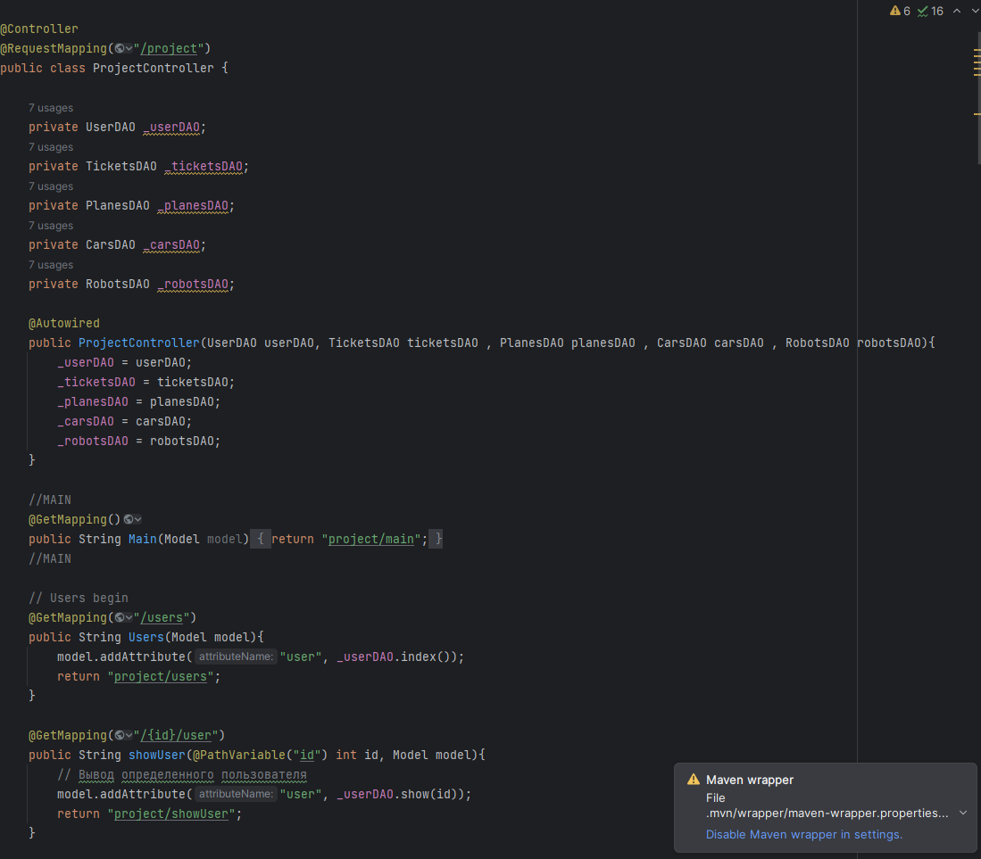
Рисунок 4. Главный контроллер.

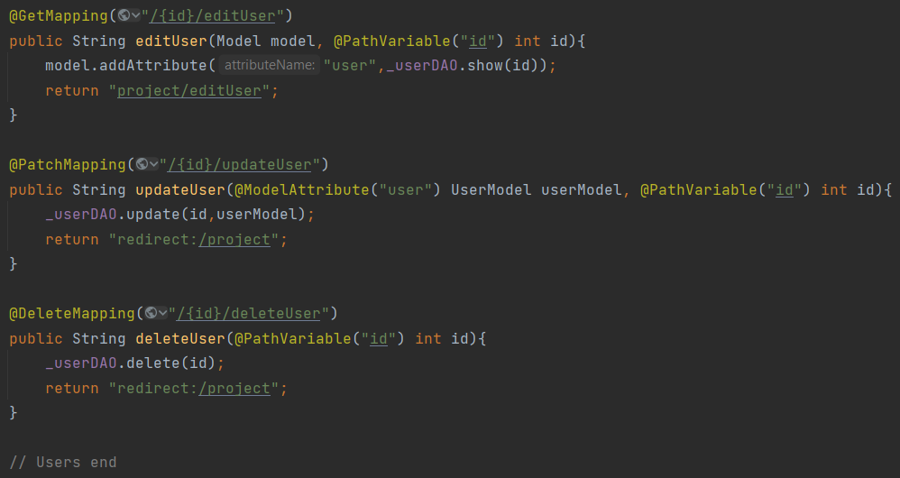
Рисунок 5. Запросы.

5. Также имеется верстка для каждой страницы.

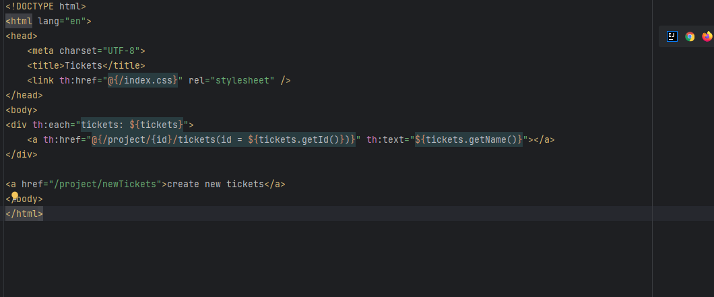
Рисунок 6. Основной элемент.

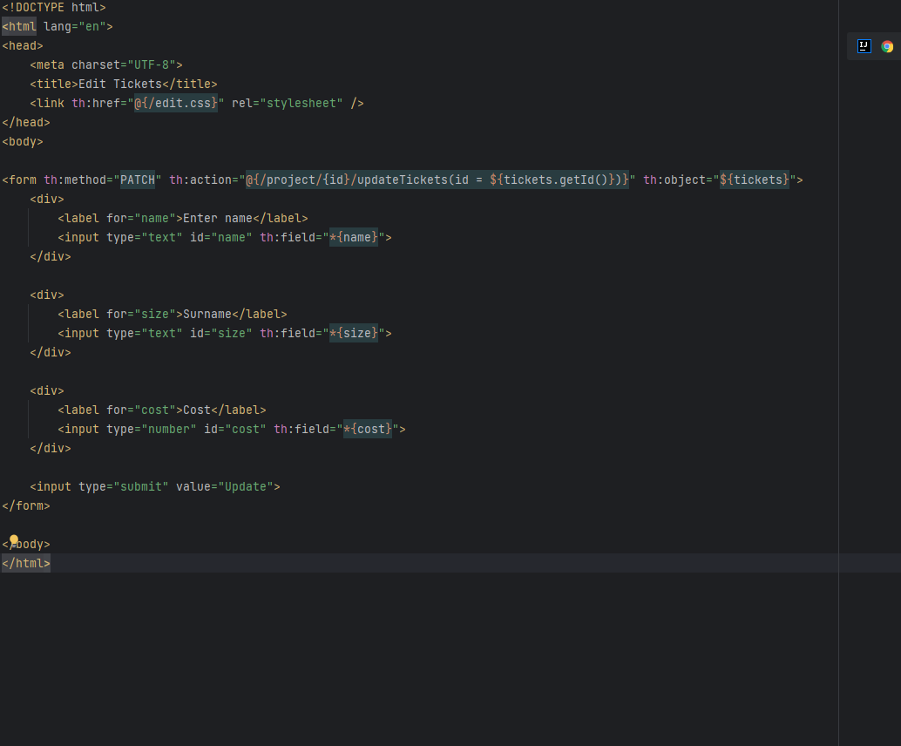
Рисунок 7. Редактирование.

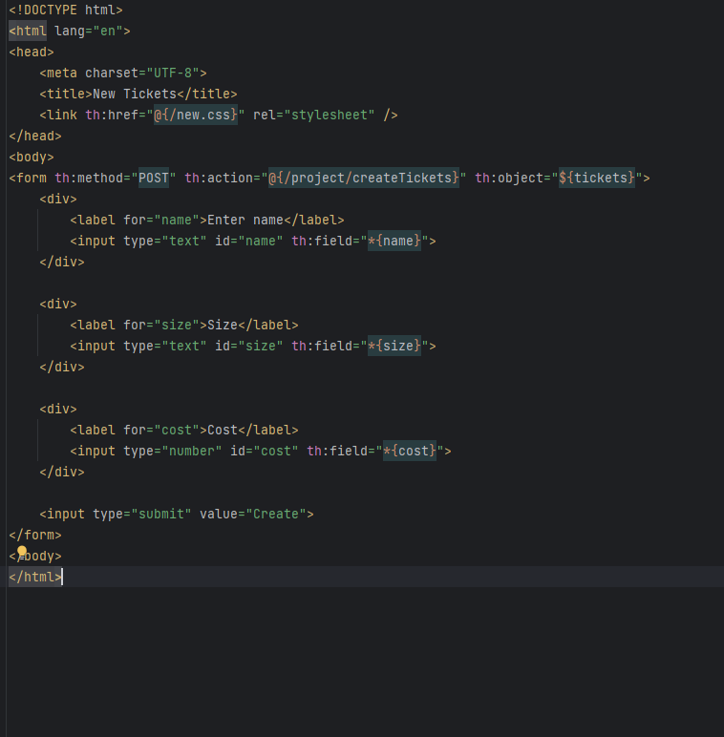
Рисунок 8. Добавление.

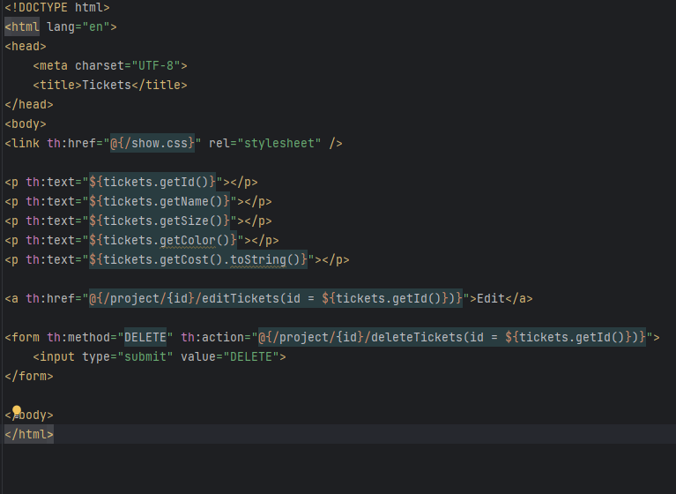
Рисунок 9. Отображение.

6. Главная страница и общий список всех файлов.

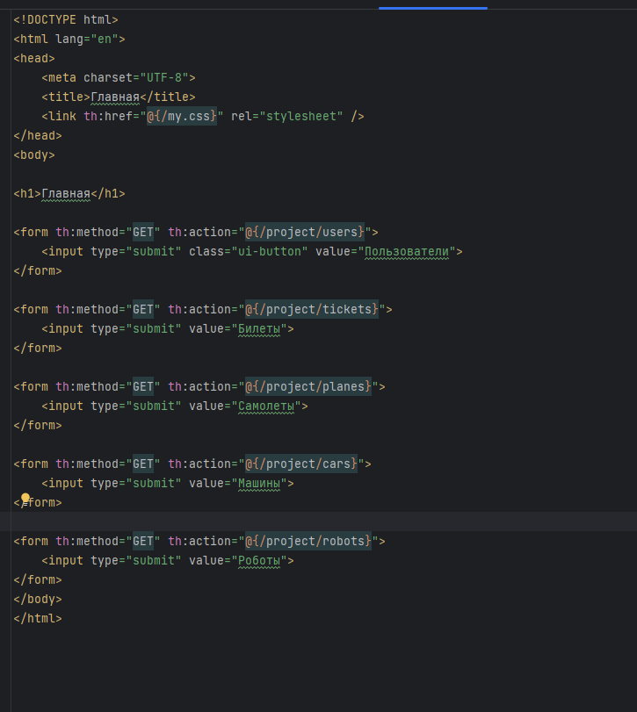
Рисунок 10. Главная.
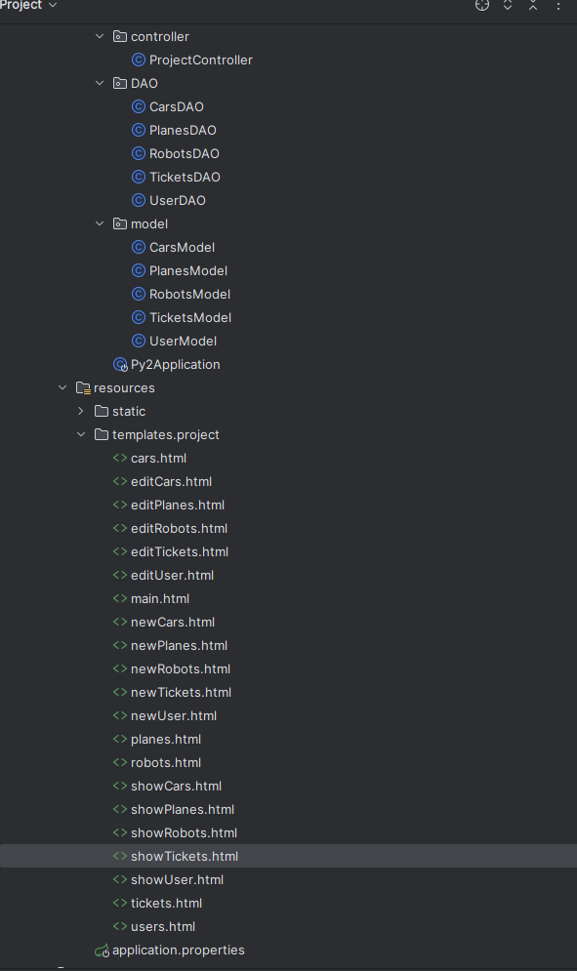
Рисунок 11. Список файлов.
Итог:
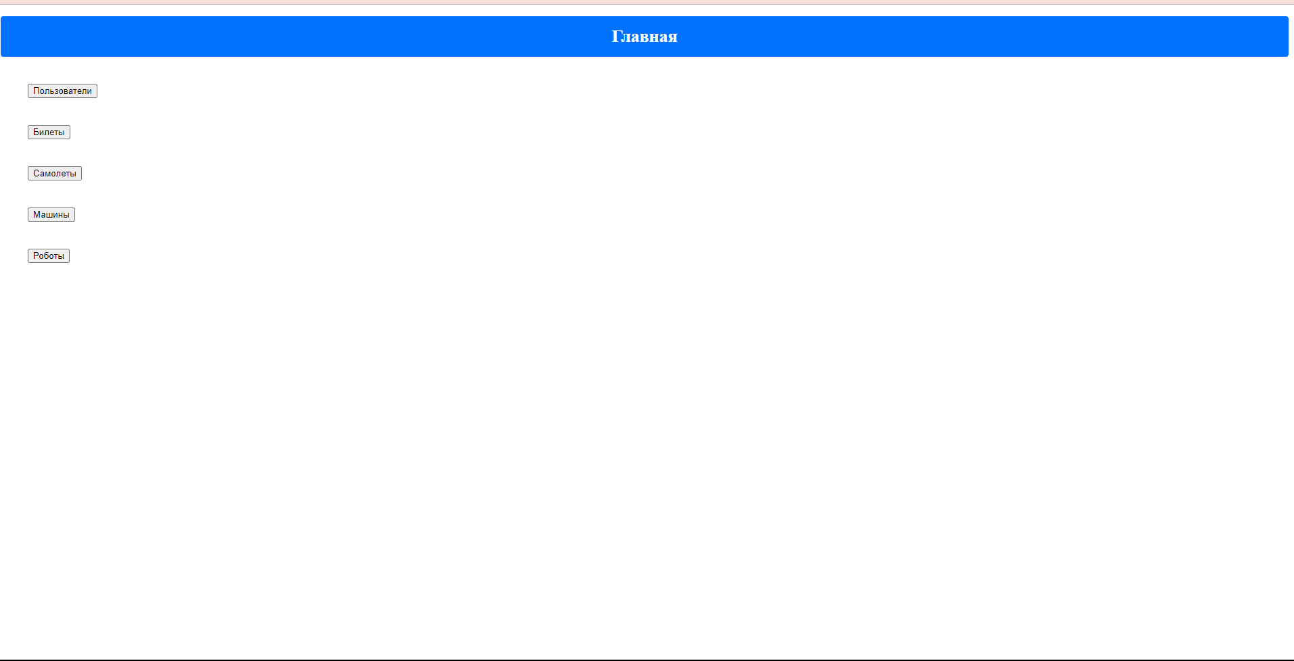

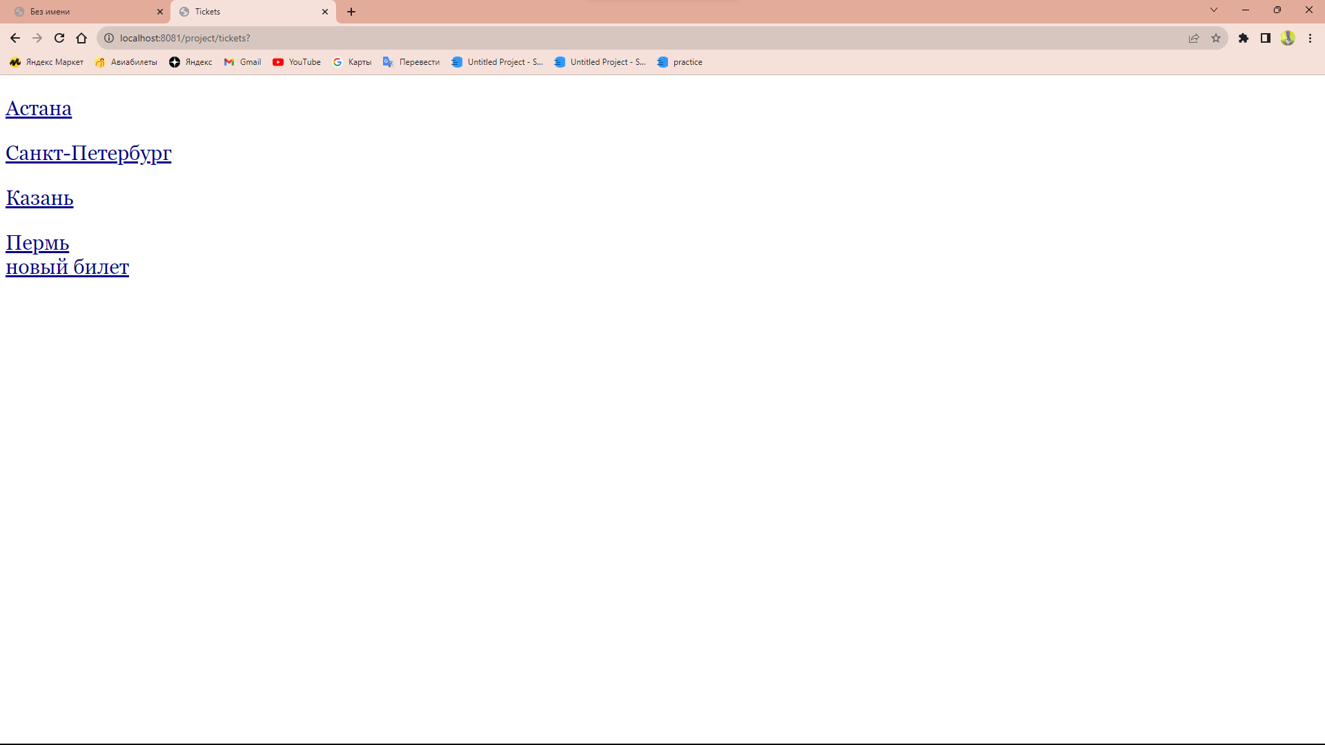
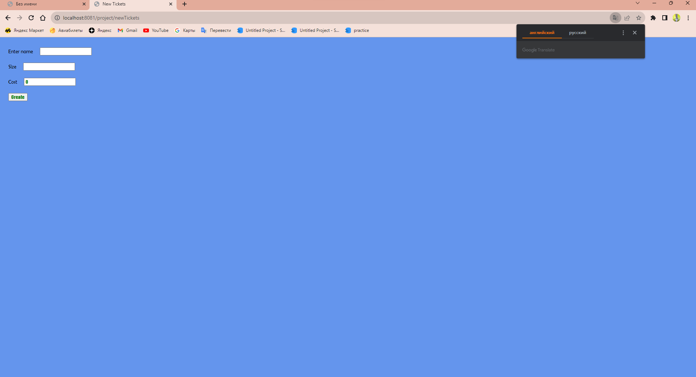

Вывод: В этой практической работе была продемонстрирована работа с паттерном DAO, также была реализована общая навигационная страница. Мы применили все полученные знания на занятии и применили их на практике.

